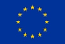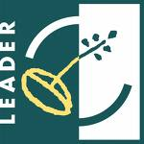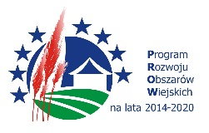

„Europejski Fundusz Rolny na rzecz Rozwoju Obszarów Wiejskich: Europa inwestująca w obszary wiejskie.”

nabory wniosków w LGD AKTYWNI RAZEM

Termin: 15 czerwca – 30 czerwca 2020 r. do godz. 15:00

NabÓr wniosków w ramach projektU grantowEGO:
Przedsięwzięcie 3.1.1 Jest tylko jedna Ziemia
- Konkursy, szkolenia, wizyty studyjne, wydarzenia w zakresie edukacji mieszkańców i podmiotów w tematyce ekologii i ochrony klimatu,
limit dostępnych środków w ramach ogłaszanego naboru: 150 000,00 zł.,
kwota grantu: 5 000,00 zł (konkurs nr 1/2020/G)

NabÓr wniosków na operacje:
Przedsięwzięcie 3.4.1 CO₂? Nie dziękuję
- Rozwój ogólnodostępnej i niekomercyjnej infrastruktury turystycznej lub rekreacyjnej, lub kulturalnej,
limit dostępnych środków w ramach ogłaszanego naboru: 388 761,47 zł.,
kwota pomocy: do 129 587,00 zł (konkurs 1/2020)

Wnioski i formularze, Strategia rozwoju lokalnego kierowanego przez społeczność na lata 2016-2022 dla LGD AKTYWNI RAZEM (LSR), szczegółowe ogłoszenia na naborach wraz z przykładami działań i zapotrzebowaniem zgłaszanym podczas spotkań i warsztatów w procesie konsultacji LSR dostępne są na stronie internetowej LGD AKTYWNI RAZEM www.aktywnirazem.pl oraz w biurach Stowarzyszenia w Gąbinie, ul. Stary Rynek 15 i w Łącku, ul. Brzozowa 1, tel.: 24 276 61 33, aktywni.razem@wp.pl.

Z uwagi intensywną pracę organizacji w tym okresie oraz chęć udzielenia rzetelnej i kompletnej informacji niezbędnej dla prawidłowego wypełnienia wniosku, prosimy o wcześniejsze telefoniczne uzgodnienie terminu doradztwa.
Zapraszamy do kontaktu i ścisłej współpracy z LGD w trakcie planowania i przygotowywania wniosków.
